Amélioration de la visibilité de ma GOLDWING 1500, l’éternelle histoire de voir et être vu !!!

Comme je trouve toujours que au vu du gabarit de la gold le feu principal ne permet pas d’être suffisamment vu et de définir son gabarit pour le véhicules venant en face , et comme ma 1500 n’est pas équipée de feu de trottoirs , je me décide a adapter des feux afin de limiter les frais .. 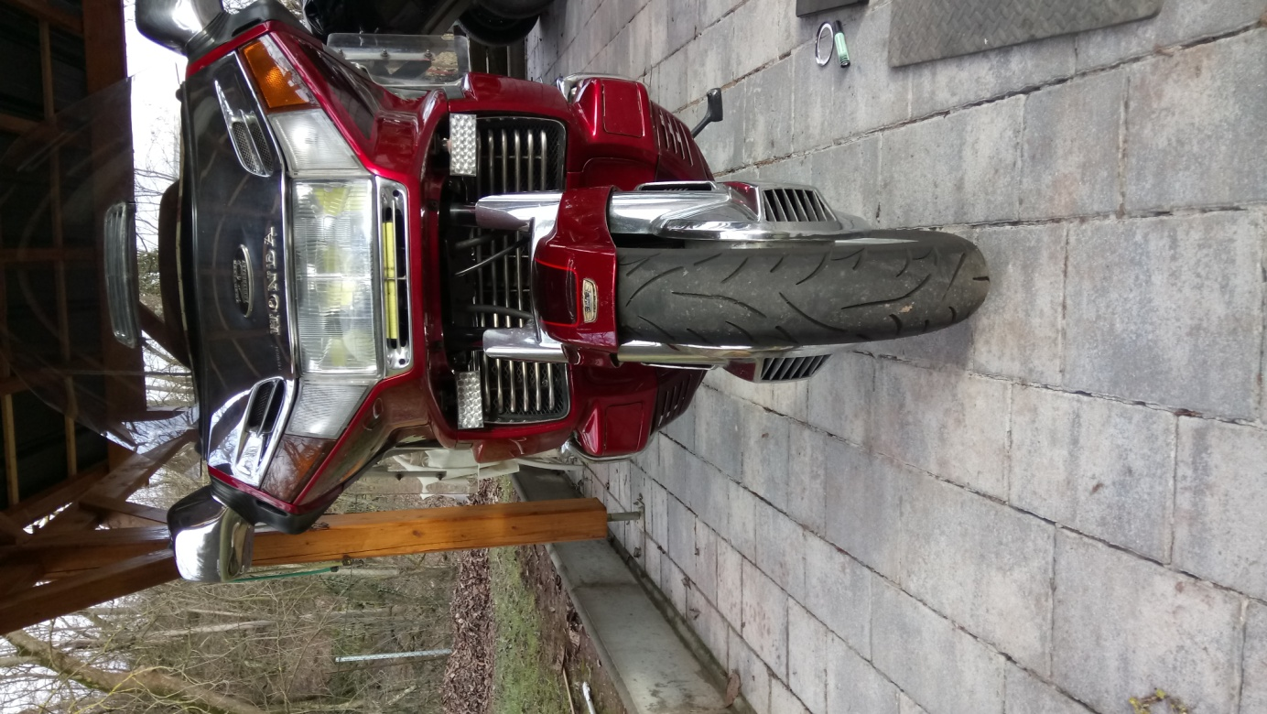
J’ai donc acheté chez notre aliexpress préféré de feux additionnels qui font feu +strobo et feu de jour.
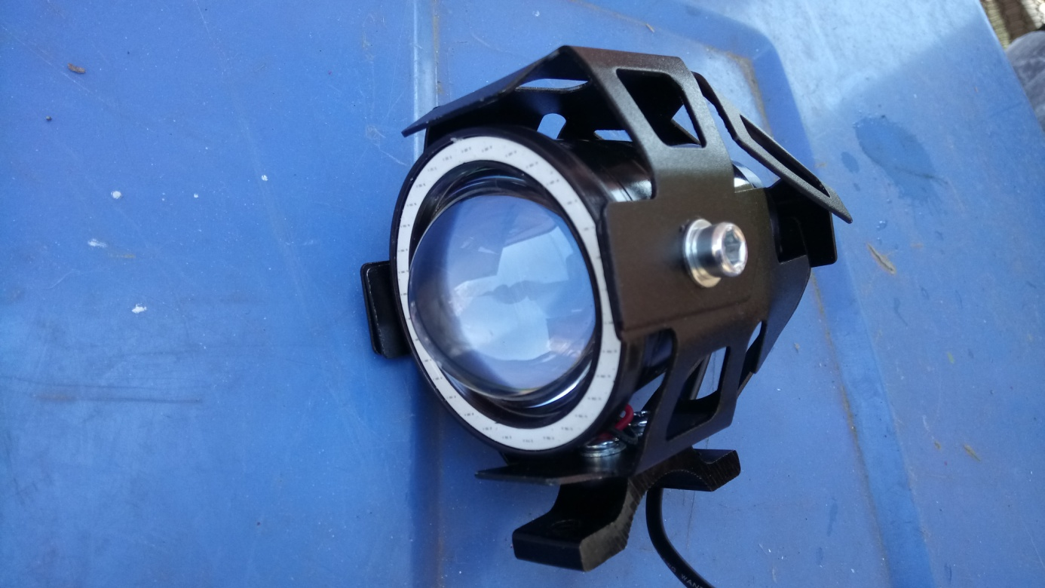
A l’origine l’idée était de les monter sur la protection de cylindre comme l’as fait Rocco , mais au vu de l’esthétique ça ma plaisait pas . Donc j’ai décidé de les modifier pour les incorporer a la place des feux de trottoir d’origine.
Etape 1 , acheter des embases de spot de faux plafond qui sont chromés .
Etape2 démonter la lampe de son support en tôle pour en mesurer les dimensions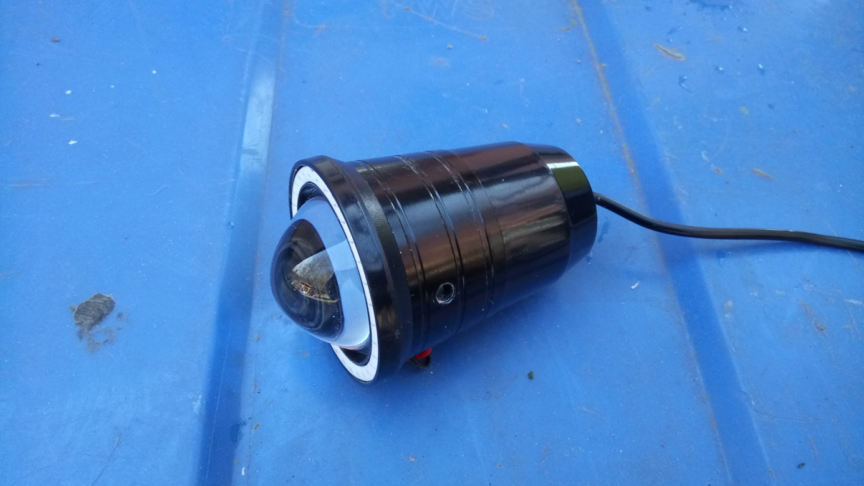
Etape 3 decouper le support de spot pour adapter son diametre interieur a celui du spot ( origine 50mm a passer en 64mm..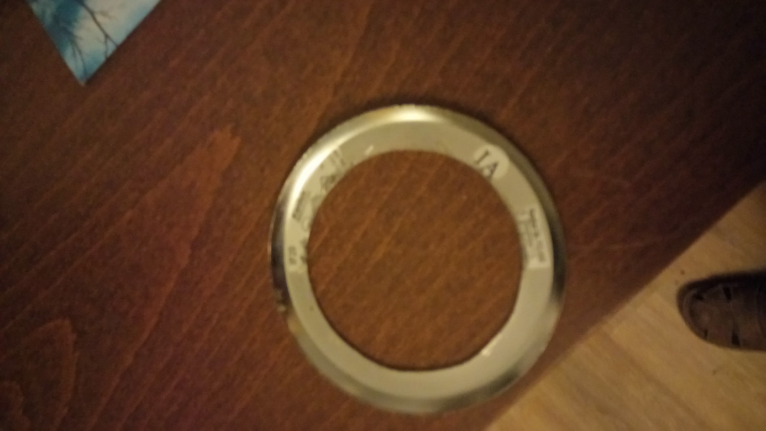
Ca c’est une decoupe à la dremmel , mais j’ai glissé et abiméle chrome donc pris un autre support , collé dessus du scotch alu pour proteger le chrome et decoupe au tour chez un ami .

Etape 4 emboiter le cercle restant chromé sur le spot et le coller avec de la colle polyurethane bi composants, et revisser les pattes qui maintiennent les ressorts que j’avais coupé préalablement du support de spot avec la dremmel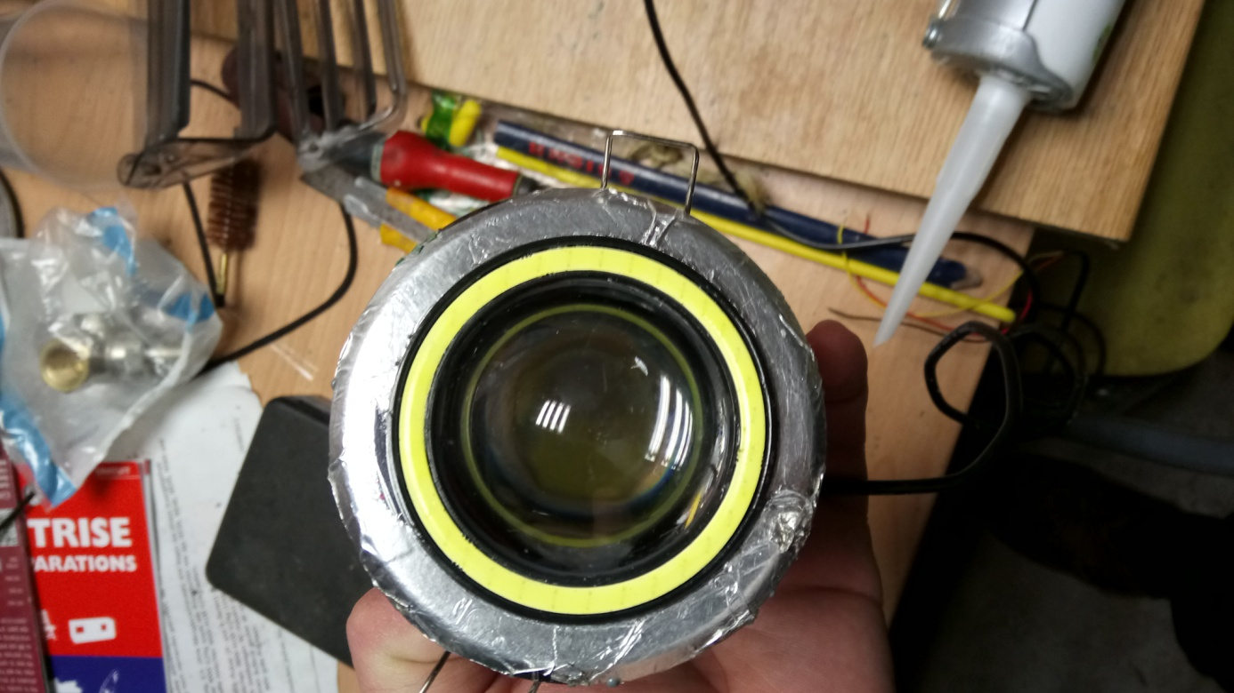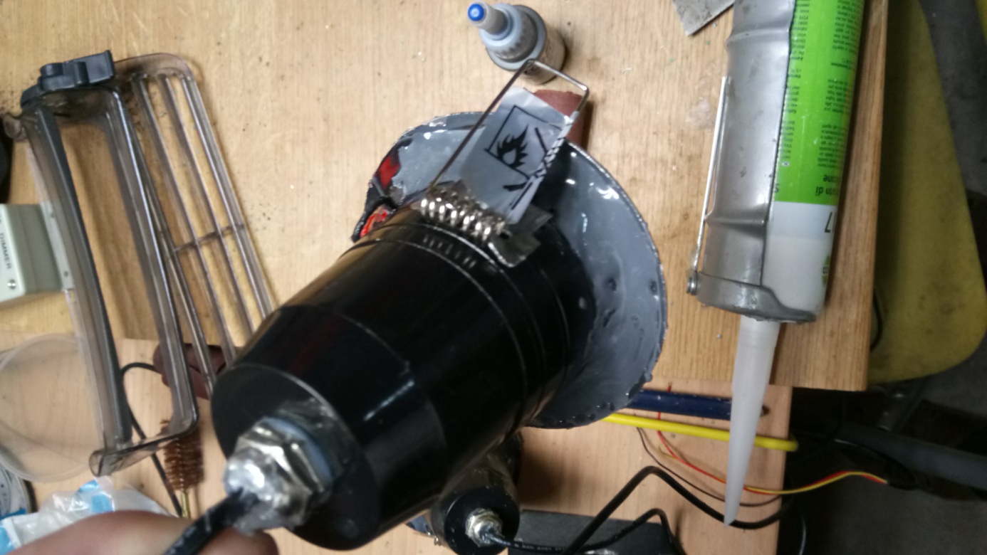
Etape 5 une fois la colle bien sêche , je comble les creux avec du silicone pour avoir une surface d’appuis a peu pres plane 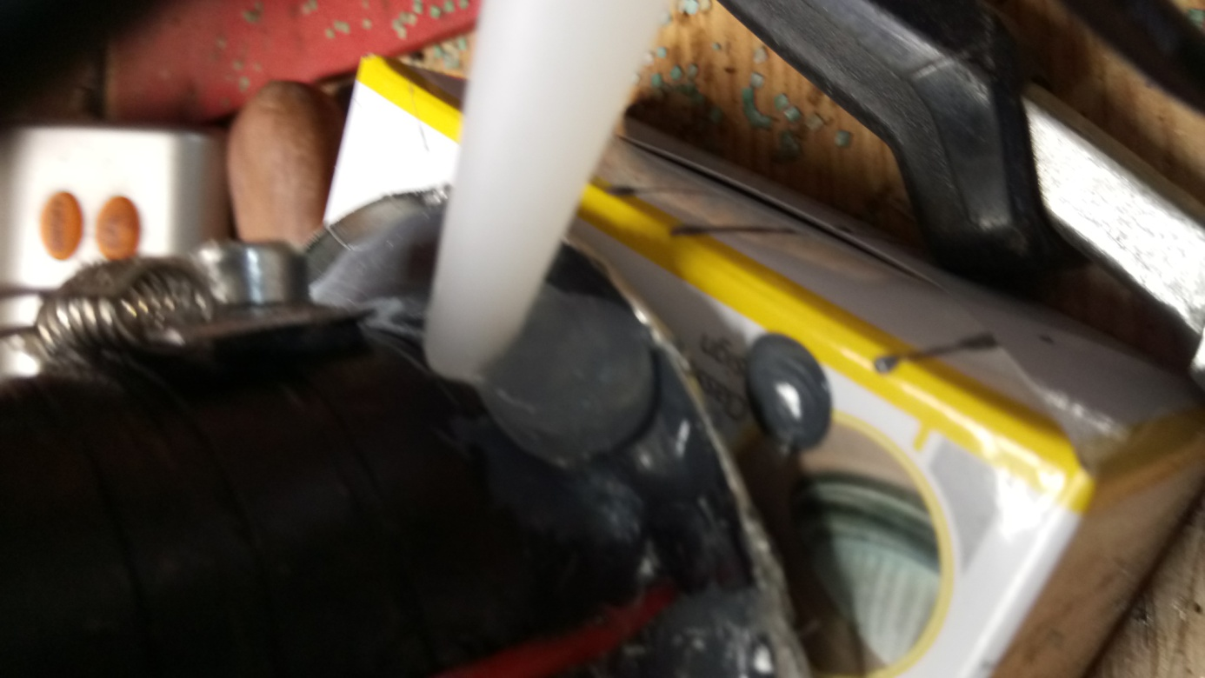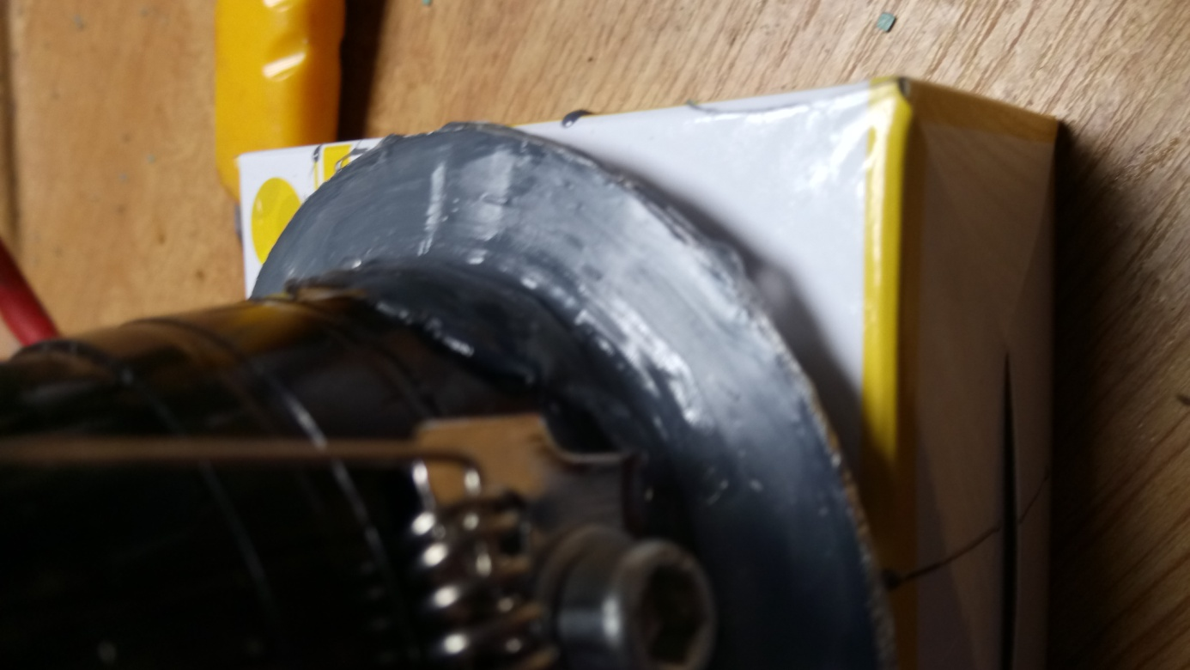
Etape 6 attaquer le carenage !
marquer le centre et percer un avant trou de centrage 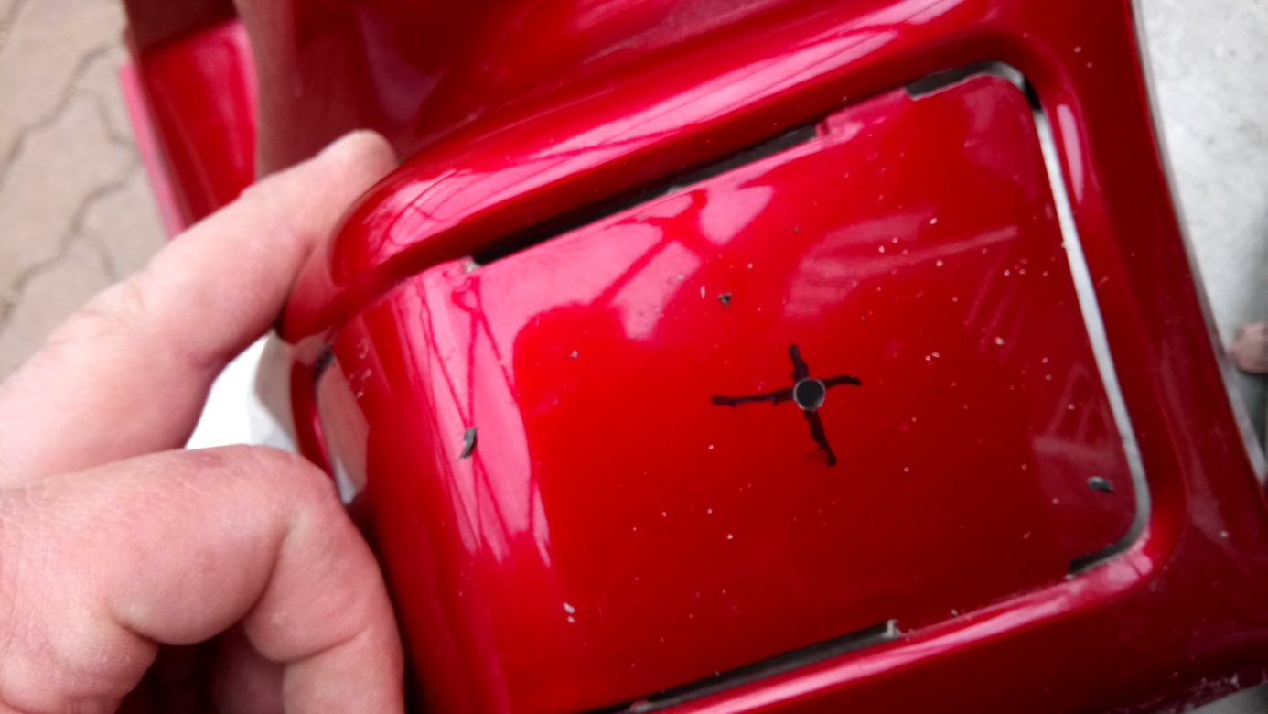

percer le carenage avec la scie cloche et on obtiens un trou qu’il faut rectifier a la dremmel pour passer les pattes de fixations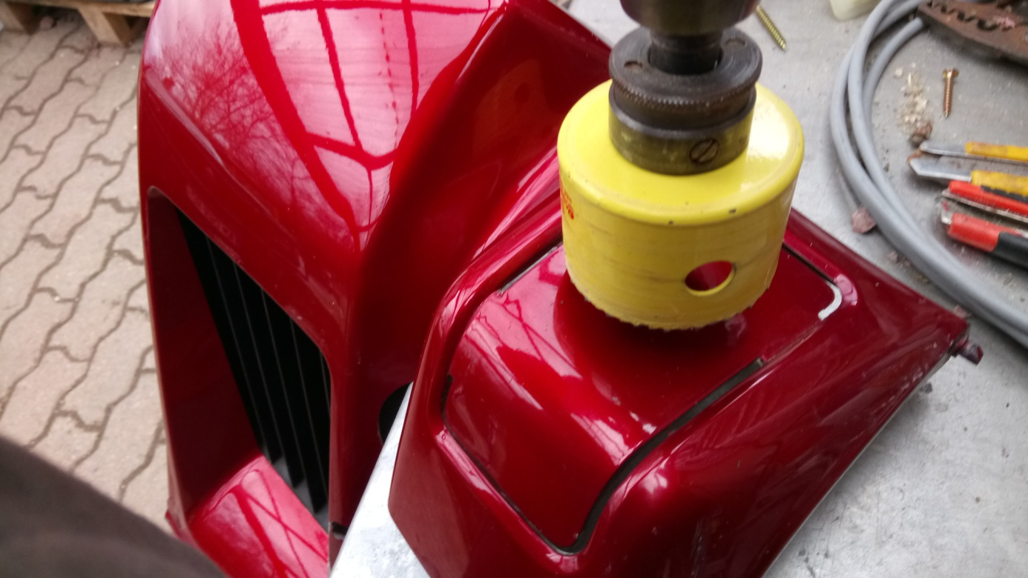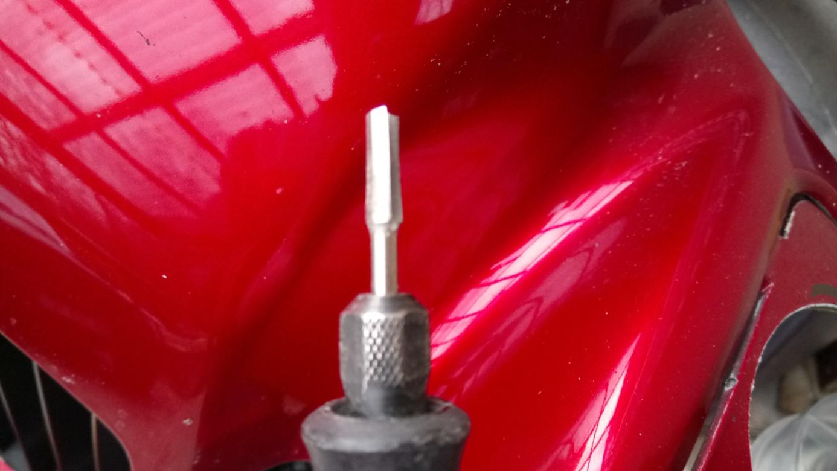
ce qui donne :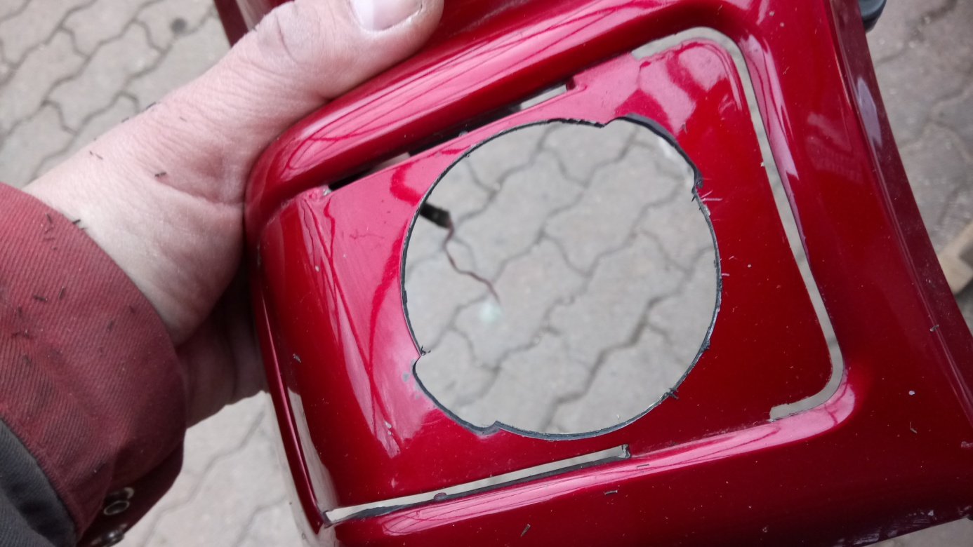

on essaye avec le feu ..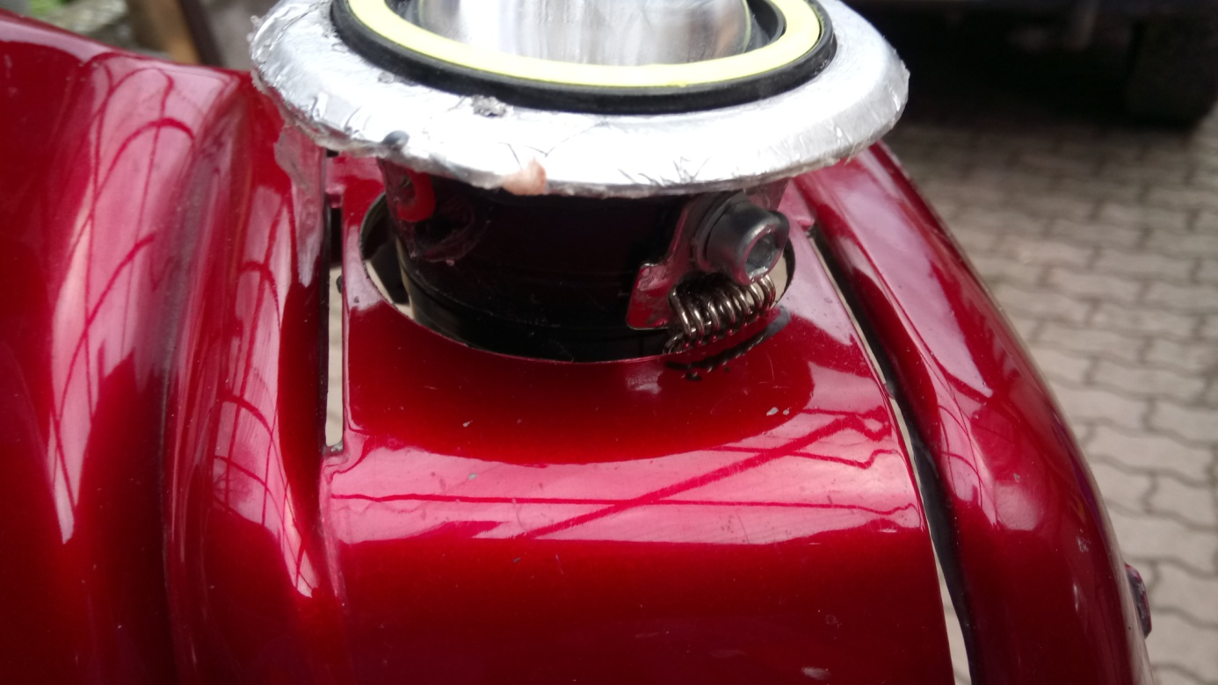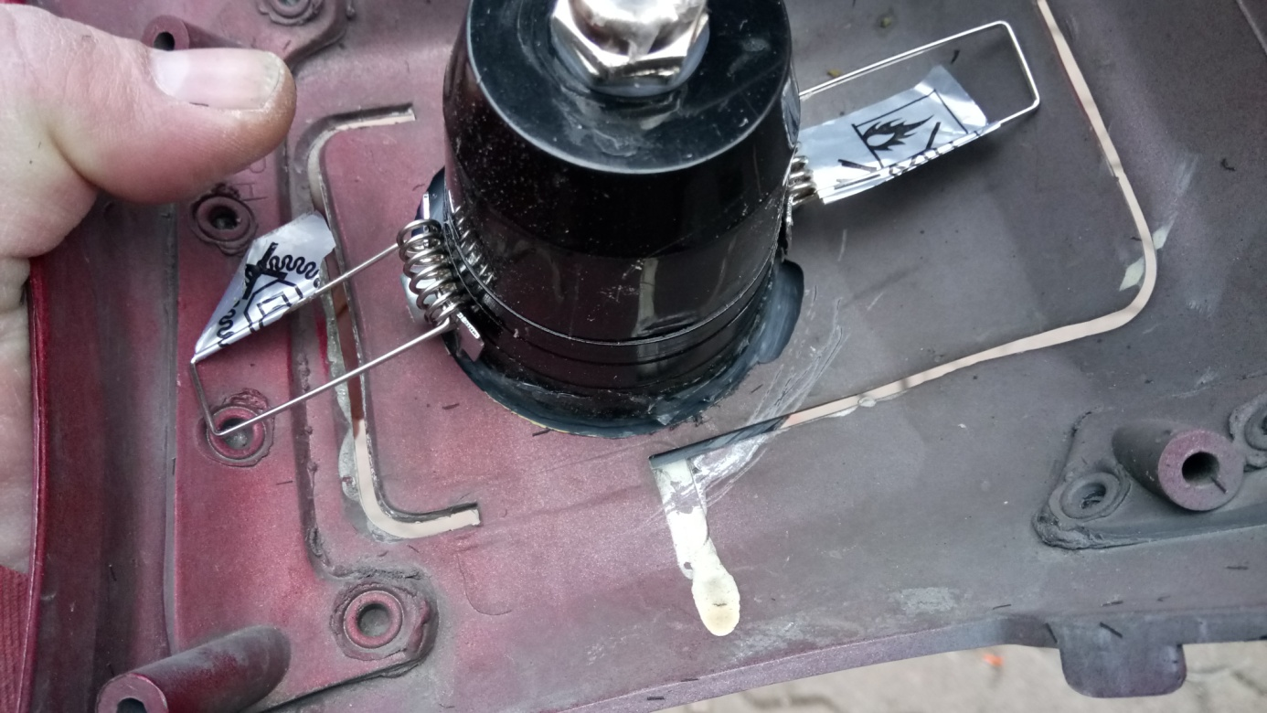

Mais là on se rends compte que ça tiens a pas grand-chose cette prédecoupe du carenage !!
vu que c’est prédecoupé et faut donc renforcer avant que le feu tombe suite à la rupture des morceaux tenant le plastique
J’ai donc decidé de renforcer par l’arrière avec de la fibre de verre

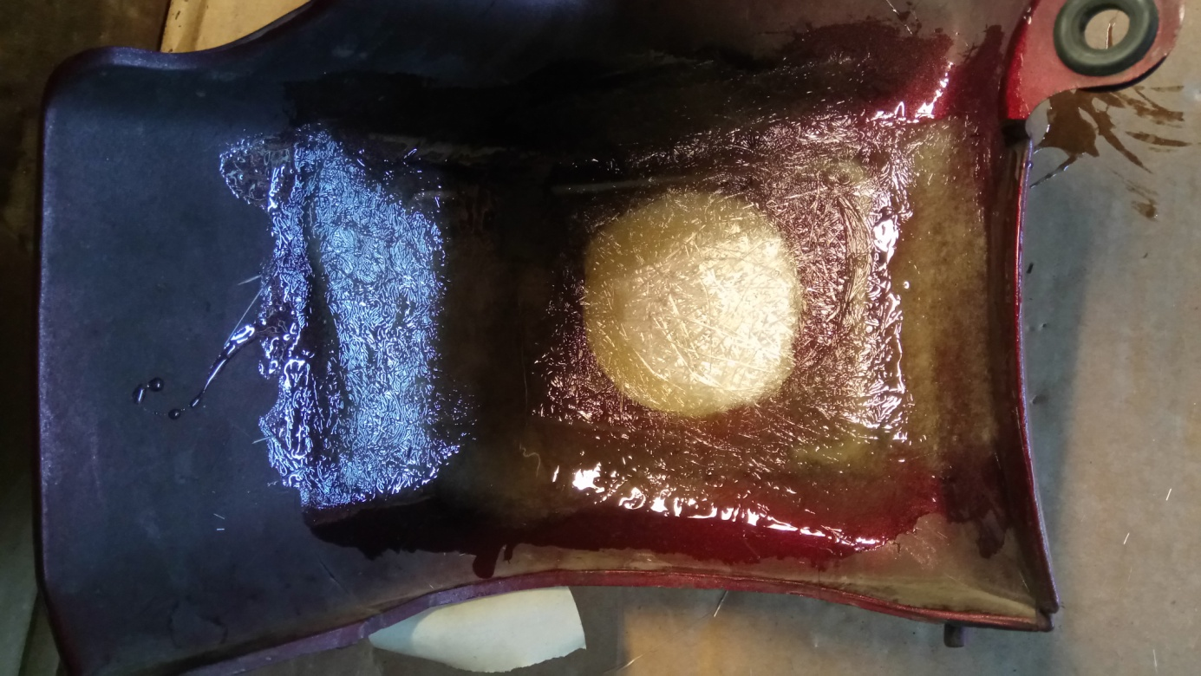
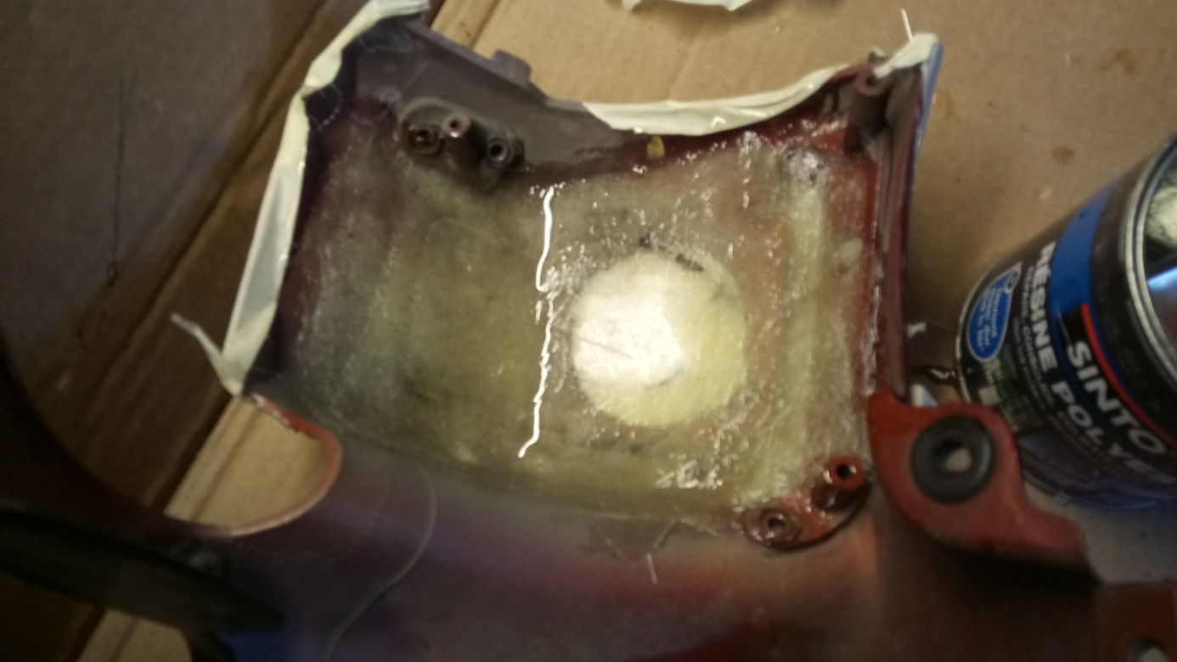

Apres suppression des scotchs qui obturaient les fentes de prédecoupes il s’avère que la resine a coulé et mal remplis les fentes , c’est pas tres beau .Donc je reccrée les fentes à la dremmel avec micro fraise ronde sans attaquer la fibre de verre.
Et decide de les combler avec un produit car l’opacité de la fibre de verre qui plus est est inégale est moche . Qu’est ce qu’on peut prendre ????,
Ah oui !!!!! saint silicone , priez pour moi !!!!! et en noir ….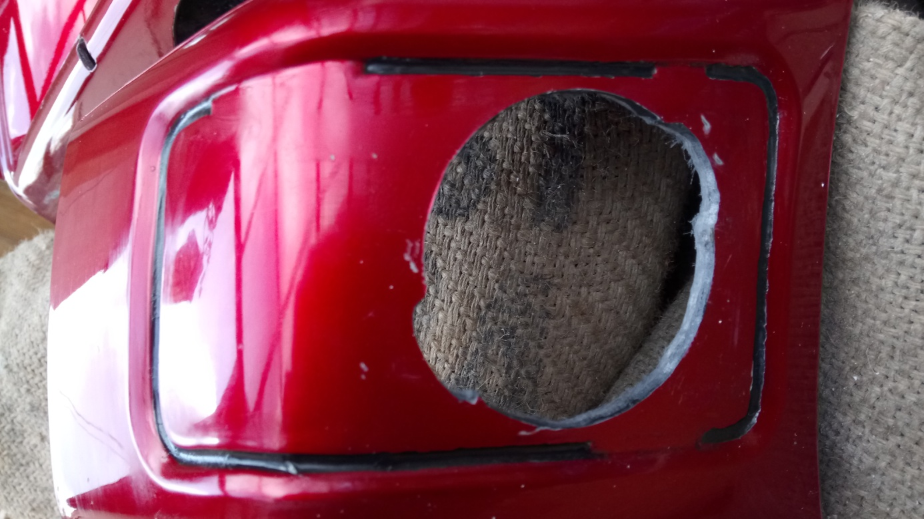
On y monte le feu mais on vois que ce dernier ne repose pas sur toute la surface vu que la prédecoupe est a un niveau inférieur 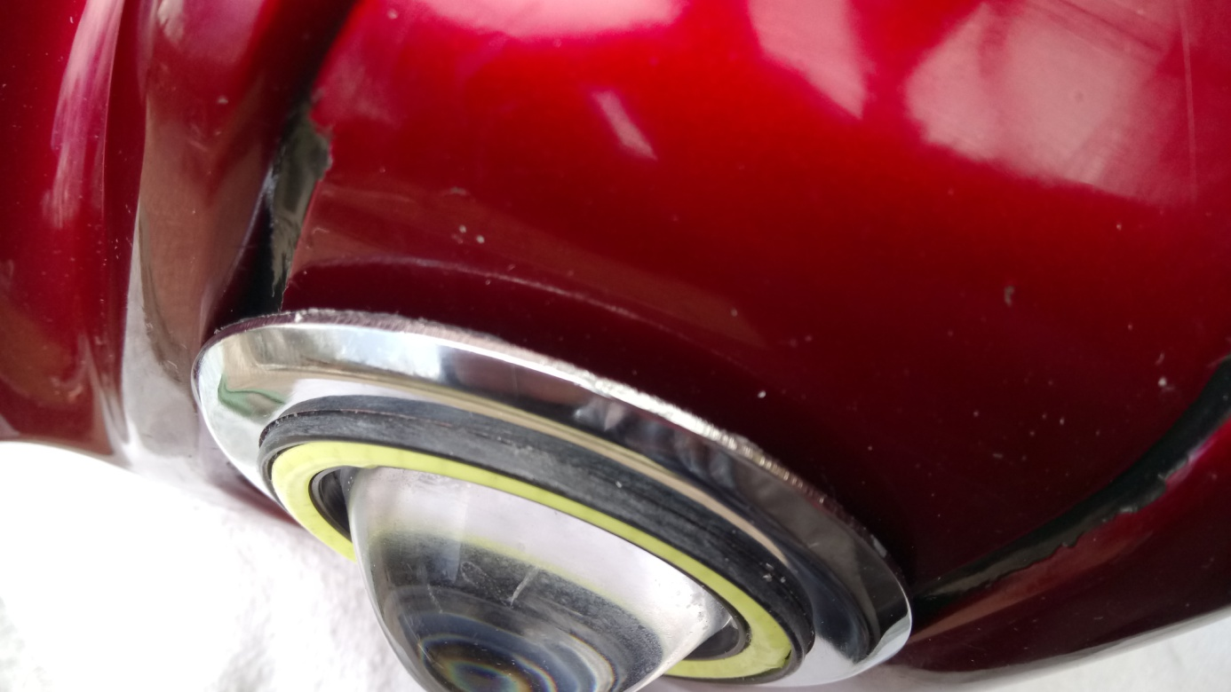

Seule solution trouvée … saint silicone priez pour nous !! une fois de plus
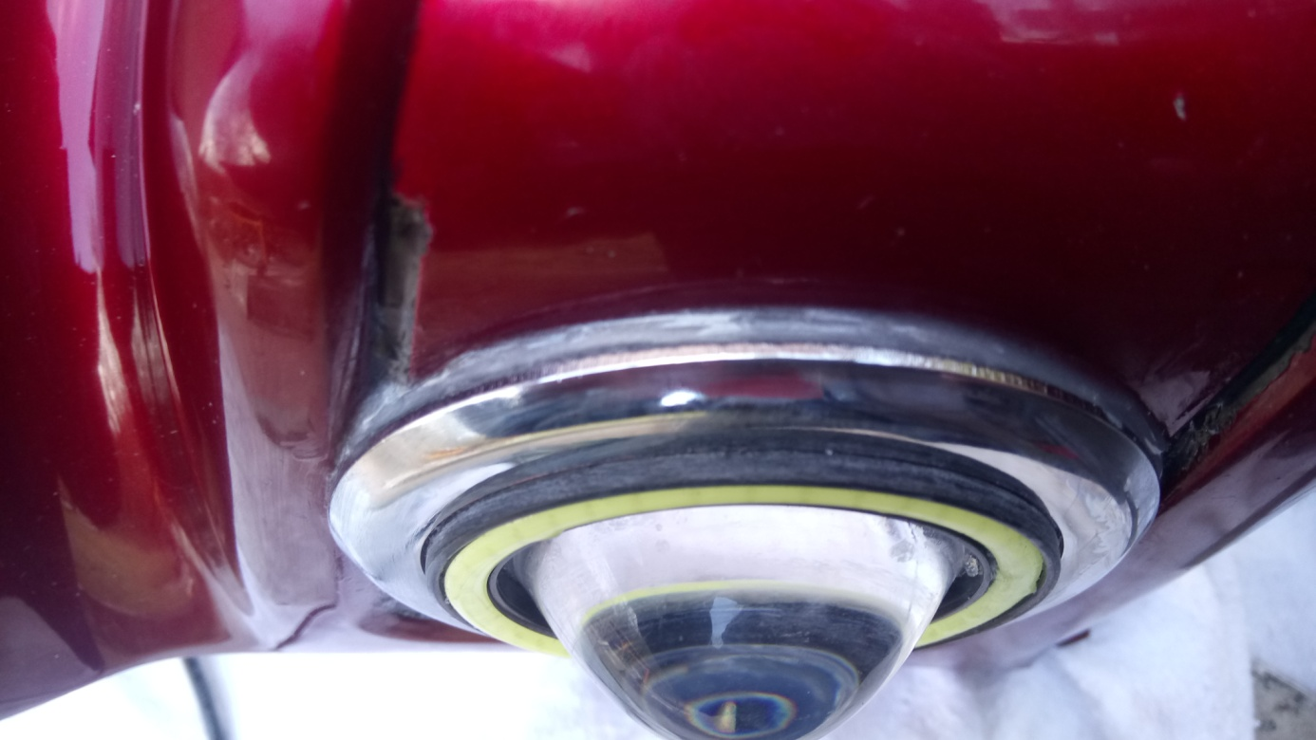
J’ai trouvé au rayon sanitaire du weldom du coin un silicone special evier inox , c’est mieux que le gris . ….

Reste à remonter le tout , cabler electriquement selon le choix et de chacun.
Comme chez moi le cercle exterieur sert de feu de jour , je le cable à l’allumage de l’eclairage principal
Le feu central sur interrupteur car il a 3 fonctions , faible fort+srtobo qui se succèdent à chaque fois allumage , ce qui rends inutilisable le cablage d’origine pour le feu de trottoir ..

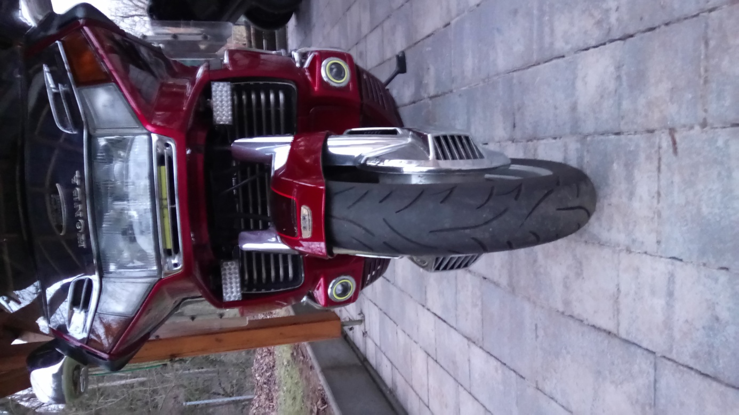

Pas trop déçu de l’aspect final, quelques finitions à améliorer la prochaine fois, du type mettre le scotch pour obturer les fentes de prédécoupe a l’intérieur du carénage pour éviter de remplir partiellement les fentes avec de la résine et avoir une fente plus nette que celle recréée avec une fraise
En utilisation, le feu de jour nickel, l’éclairage du feu moyen de nuit mais on ne peut pas tout avoir pour 17€ seulement ….
Au début je voulais mettre des supports de spots orientables, mais ils sont trop rands et ça fait pas beau, par contre le fait d’être fixe empêches le réglage une fois siliconés et l’angle du carénage est très incliné , faut tricher et remplir de silicone pour les relever un peu .
En fonction ça donne ça et c‘est juste les feux de jour …. Pas mal …..